

Дети – это люди со своими, пусть даже маленьким, опытом, своими вкусами и пристрастиями, интересами, своим характером и темпераментом, который по-своему видит, слышит и чувствует. Познав и поняв, как развивается, растет, мыслит и чувствует ребенок, мы сможем помочь ему найти свое место в этом мире, развить все те прекрасные возможности, которые ему даны природой, компенсировать то, чем природа, увы, его не одарила. А это значит – сделать так, чтобы его детство было по-настоящему счастливым.

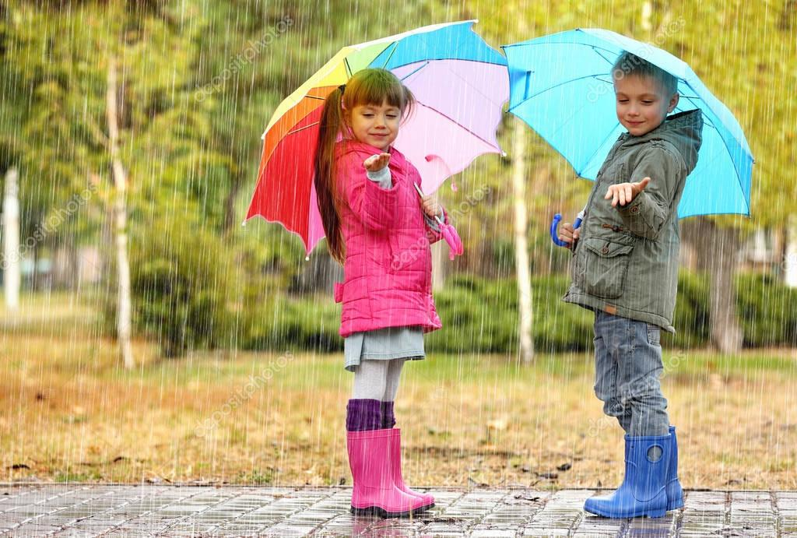

дружил…»

с девочкой

«Мальчик

Мы знаем, что мальчики на 2-3 месяца позже начинают ходить, хотя обучаются ходьбе смелее, на 4-6 месяцев позже начинают говорить.

По-разному идет развитие мальчиков и девочек. Разница проявляется уже с детства. Уже в возрасте до 6 месяцев мальчики лучше реагируют на яркие краски, движущиеся или новые предметы, а девочки на ласковое приговаривание.



Мальчиков, даже совсем маленьких, чаще ругают, реже берут на руки. По отношению к ним речь взрослых чаще содержит лишь прямые указания. С первых лет жизни малыш слышит: «Не плачь, как девчонка!», а малышке твердят: «Не дерись – ты же не мальчик».

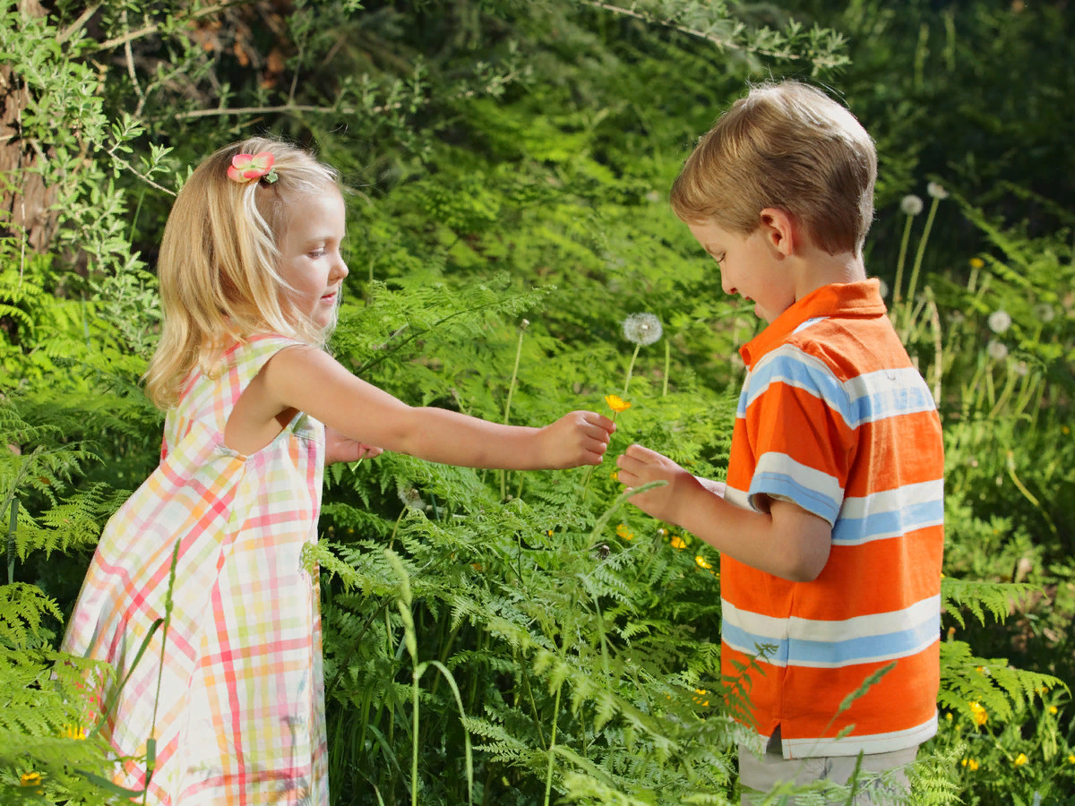

**Девочки и мальчики…**

С самого раннего возраста мы готовим детей к разным психологическим ролям, ориентируем их на разные ценности и жизненные задачи. Отныне и навсегда социально-психологические, культурные, бытовые установки будут направлять мальчика и девочку по разным дорогам воспитания, к соответствующей мужской или женской роли, соответствующему половому самосознанию.

Итак, в любом человеческом обществе мальчики и девочки ведут себя по-разному, и в любом человеческом обществе от разнополых детей ожидают разного поведения и по-разному обращаются с ними.



|  |  |
| --- | --- |
| **Мальчики** | **Девочки** |
| **1. Дальнее зрение**  **2. Большее пространство**  **3. Быстрый уход из-под контроля**  **4. Недолгая концентрация внимания**  **5. Развито пространственное воображение**  **6. Более агрессивны**  **7. Чем больше участников, тем лучше**  **8. Между собой чаще соревнуются**   * **Азартны, настойчивы.** * **Охотнее идут на контакт с незнакомыми людьми.** * **Отстаивают право лидерства в коллективе.** * **Конфликт предпочитают решать силой.** * **К новеньким относятся с недоверием: сначала нужно завоевать авторитет.** | **1. Ближнее зрение**  **2. Ограниченное пространство**  **3. Быстрая адаптация к разным условиям, готовность повторять за взрослым**  **4. Лучшая концентрация внимания**  **5. Мышление более конкретное и прагматичное**  **6. Более спокойны**  **7. Общение в группах из 2-3 подружек**  **8. Между собой чаще сотрудничают**   * **Более чувствительны к шуму, выше кожная чувствительность.** * **Быстрее начинают разговаривать, словарный запас богаче.** * **Обожают подражать мамам и бабушкам, любят играть во взрослую жизнь.** |



**Важно обратить внимание, воспитывая мальчиков и девочек:**

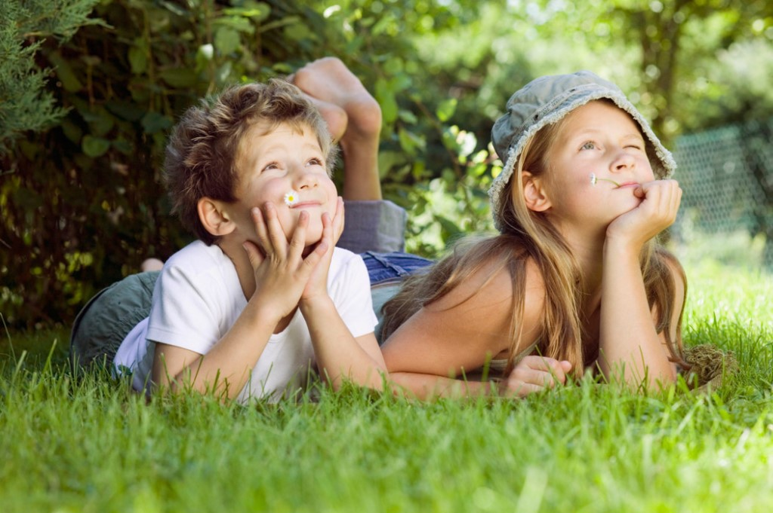

Для мальчиков очень важно, ЧТО оценивается в их деятельности, а для девочек – КТО их оценивает и КАК.

Мальчикам нужно больше любви и признания в ответ на то, что они ДЕЛАЮТ. Девочкам нужно больше внимания в ответ на то, что они ЧУВСТВУЮТ.

Мальчики испытывают потребность в том, чтобы окружающих радовали их достижения. Девочки испытывают потребность в том, чтобы их любили за то, какие они есть.

Мальчикам требуется больше мотивации их деятельности. Девочкам требуется больше помощи.

Мальчик счастлив, если чувствует, что в нем нуждаются. Девочка счастлива, если чувствует, что может получить необходимую ей поддержку.

Мальчик приходит в уныние, когда чувствует, что не в силах выполнить поставленную перед ним задачу. Девочка приходит в уныние, когда чувствует, что помощи ей ждать неоткуда.

**МАЛЬЧИК И ДЕВОЧКА – ЭТО ДВА РАЗНЫХ МИРА** и их ни в коем случае нельзя воспитывать одинаково.